Pozdravljeni, šestošolci!

Glede na vaše dnevnike športnih aktivnosti smo presodili, da nekoliko manj časa namenite razvijanju in ohranjanju gibljivosti. Zato danes 15 minut namenimo temu!
https://www.youtube.com/watch?v=TG0ZtAAFRjE&t=441s

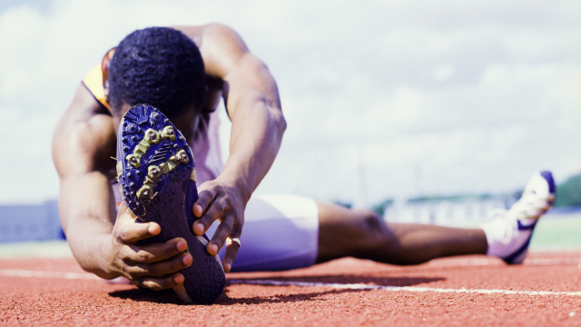

Za razvijanje koordinacije in odrivne moči, pa si vzemi par minut in sledi Jakobu na temle posnetku (namesto stožcev lahko uporabiš drva, škornje,…)

https://youtu.be/-CX95HnxuEw

